**社区配置里程碑**

**需求背景**

当前里程碑只是作为 taskon 内部配置的一个工具, 复用性较差, 无法发挥业务价值. 因此需要在 community 里支持配置里程碑.

**需求概览**

1. B端
2. 增加里程碑功能配置入口
3. 里程碑功能包括: 里程碑列表页, 里程碑详情页
4. 里程碑模块支持在装修功能中进行配置
5. C端
6. 在 Community Home 页显示里程碑模块
7. 在 Community 增加里程碑 tab, 显示里程碑列表
8. 在 community 个人中心增加里程碑获奖记录

**B端设置**

功能入口放在 incentive center 下面, 位置如下:



把 lucky wheel 的 new 挪到 Milestone 上显示

**详情页**

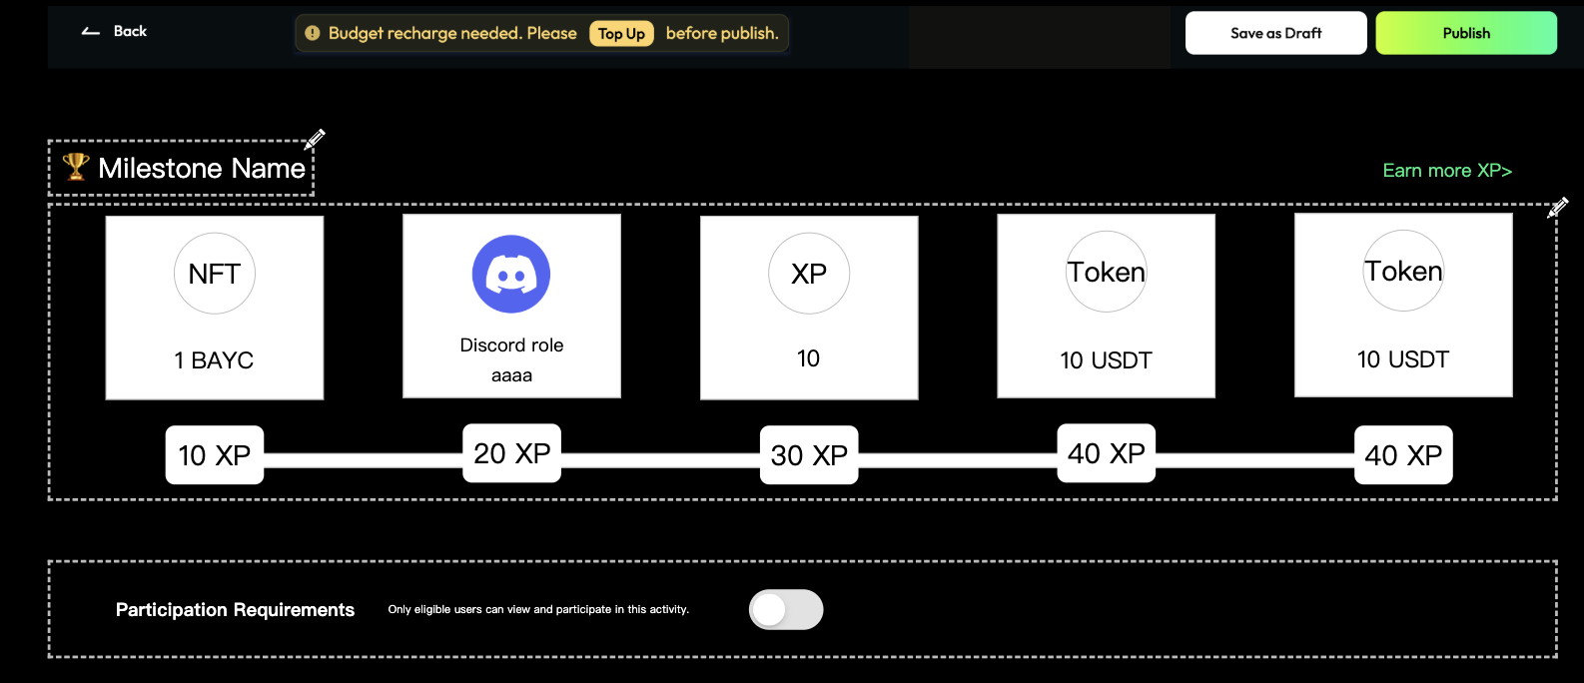

提供所见即所得的方式让项目方可以对配置进行即时预览, 能配置的模块有:

1. Basic info
2. Rewards
3. Participation Requirements

**Basic Info**

点击 🏆 Milestone Name 编辑后弹出弹窗:

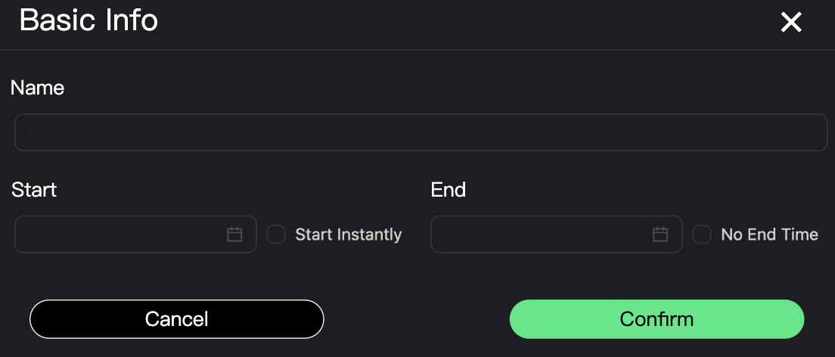

**交互逻辑:**

1. Name: 输入框, 必填项, 用于输入里程碑的名字; 默认值: 🏆 Milestone Name, 最多能输入 30 个字符
2. Start: 活动开始时间, 时间控件可以复用 Quest 里配置的, 建议不要用运营后台现有的; 默认勾选 Start Instantly
3. End: 活动结束时间, 默认勾选 No End Time
4. 点击 confirm 后保存配置
5. 点击 cancel 后弹窗消失

**Rewards**

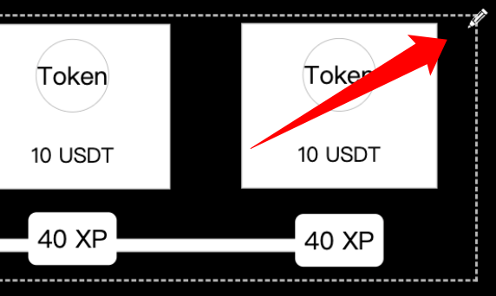

点击该编辑按钮后显示弹窗:

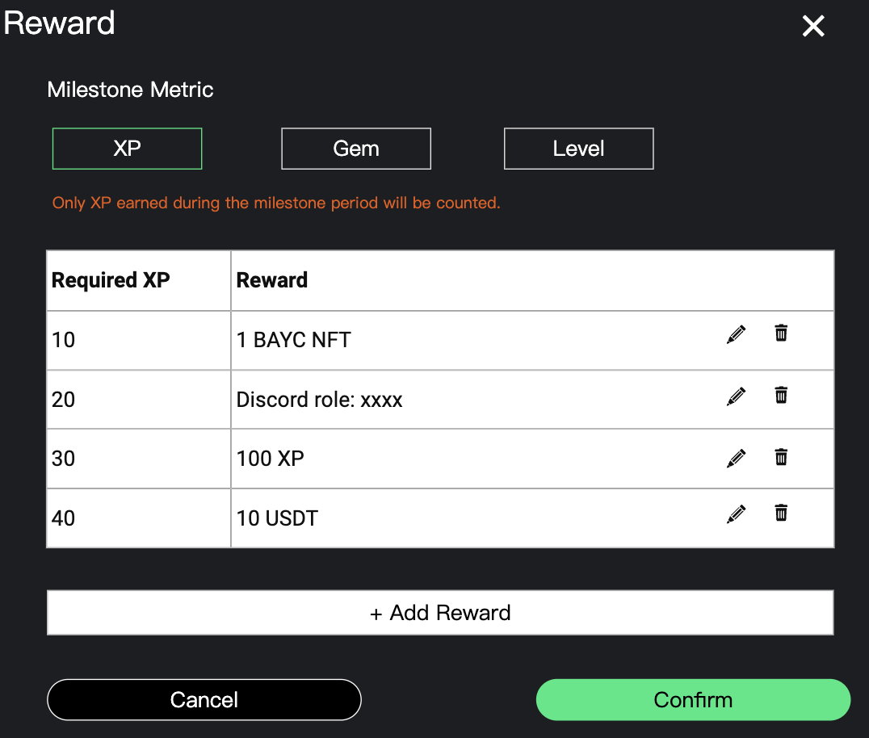

1. Milestone Metric: 用于配置里程碑节点的单位
2. 单选项, 选项范围有: 项目方的积分(如果有多积分, 需要都显示出来, 积分顺序按积分设置里的列表顺序来) 和等级, 默认值是选择第一套积分
3. 如果是从一套积分切换到另一套积分, 则对应的节点门槛参数不需要变更; 如果是从积分切换到等级或等级切换到积分, 则对应的节点门槛参数清零
4. 仅计算活动范围内获得的积分
5. 表格里显示的是每个节点的门槛和对应的奖励
6. Required XP: 节点的门槛, 其中 XP 是动态参数, 根据配置的 Milestone Metric 来, 显示积分的名称或 Level
7. Reward: 显示每个节点的奖励, 奖励有四种类型:
8. Token: (Token数量) + (Token名字)
9. Discord role, 显示规则为: Discord role: xxx
10. 积分, 显示规则为: (积分数量) + (积分名字)
11. NFT, 显示规则为: 1 + (NFT collection 名字) + NFT
12. 节点的显示顺序是按照门槛的由低到高进行排序的: 积分要求越低, 排名越高; 等级要求越低, 排名越高
13. 点击编辑后, 显示对应节点奖励的编辑弹窗
14. 点击删除后, 提供二次确认弹窗

不同类型奖励的编辑弹窗

|  |  |  |
| --- | --- | --- |
| **类型** | **截图** | **字段** |
| Token |  | 1. Required XP: 节点的门槛 2. 如果是积分类型, 只能输入正整数, 且不能与其他节点门槛重复, 如果重复要提醒: Please ensure the threshold are unique 3. 如果是等级, 则提供下拉列表展示现有的等级范围, 已被其他节点选中的等级, 要置灰无法被选中 (因为节点门槛不能重复) 4. Network: 默认值 BSC 5. Token Name: 默认值 USDT 6. Reward Per Winner: 每个用户奖励的 token 数量, 默认值 0.1 USDT 7. Total Winners: 总共有多少个用户能拿到奖励, 默认值 1000   注:   1. token 奖励设置不需要充值也可以保存成功, token 的充值流程复用 trading race 的 2. 架构上希望支持一个节点能配置多个奖励, 本期一个节点只能配置一个奖励 |
| Discord role |  | 1. Required XP: 节点的门槛 2. 剩下的配置内容复用 quest 里设置 discord role 奖励的 |
| 积分 |  | 1. Required XP: 节点的门槛 2. 剩下的配置内容复用 quest 里设置 points 奖励的 |
| NFT |  | 1. Required XP: 节点的门槛 2. 剩下的配置内容复用 quest 里设置 NFT 奖励的 |

用户创建里程碑时, 要有一套默认的奖励设置:

1. 10 积分, 奖励20积分
2. 100积分, 奖励 0.1 USDT

用户点击 Add rewards 后, 显示该弹窗:

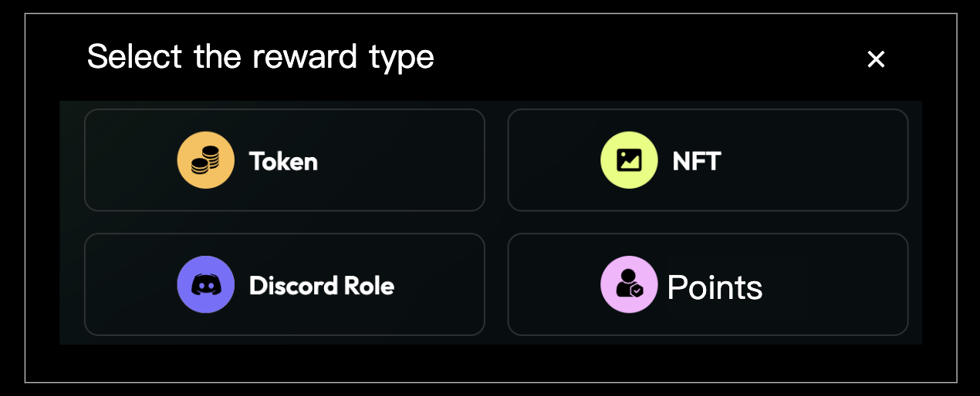

根据选择的选项, 跳出对应类型的编辑弹窗, NFT 奖励在开发侧的优先级低

**Participation Requirements**



只有符合条件的用户才能参与里程碑, 开关默认关闭.

开关打开后, 在页面右侧拉出选项让项目方选择:

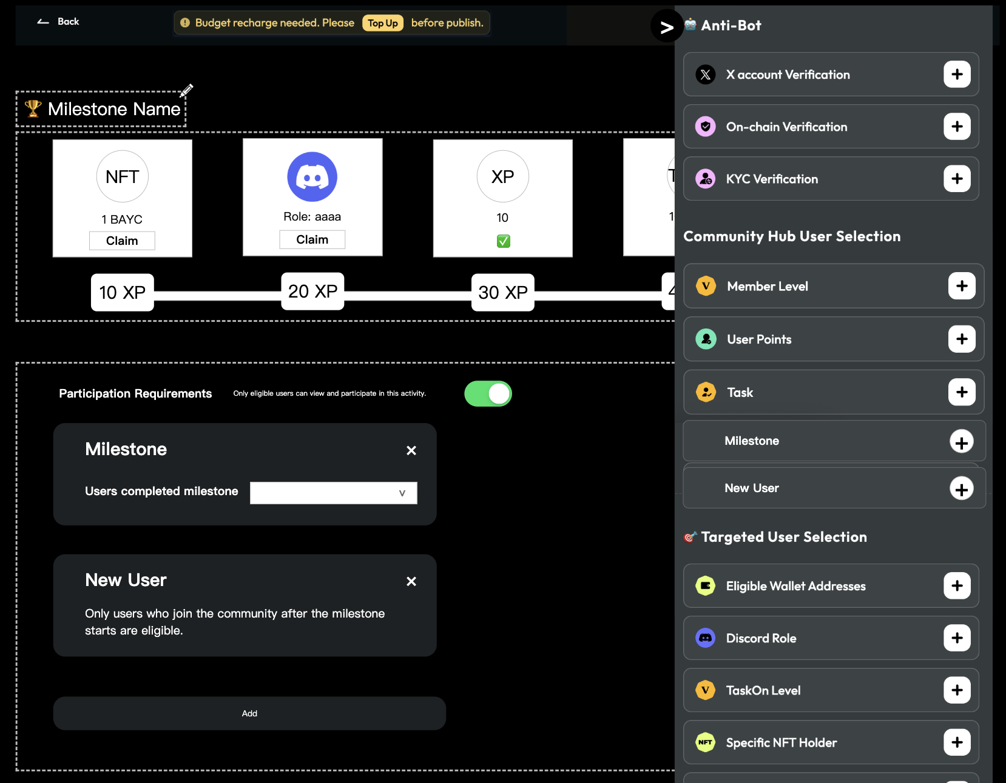

1. Anti-bot 板块: 复用 community anti bot 的
2. Community Hub User Selection 板块: 复用 quest eligibility 的, 并且在原来的基础上新增两种类型的 eligibility
3. Milestone
4. 如果项目方有非draft状态的里程碑, 则在 task 下新增 milestone 选项, 该选项代表只有用户完成了某一个里程碑后, 才能参与该里程碑
5. 提供下拉列表让项目方进行选择, 默认值是 milestone 列表中第一个选项
6. New User
7. 只有在该里程碑开始后加入社区的用户才能参与, 加入算首次加入社区时间. 退出社区之后再重新加入不能被定义为新加入
8. Targeted User Selection 板块: 复用 community anti bot 的

**列表页**

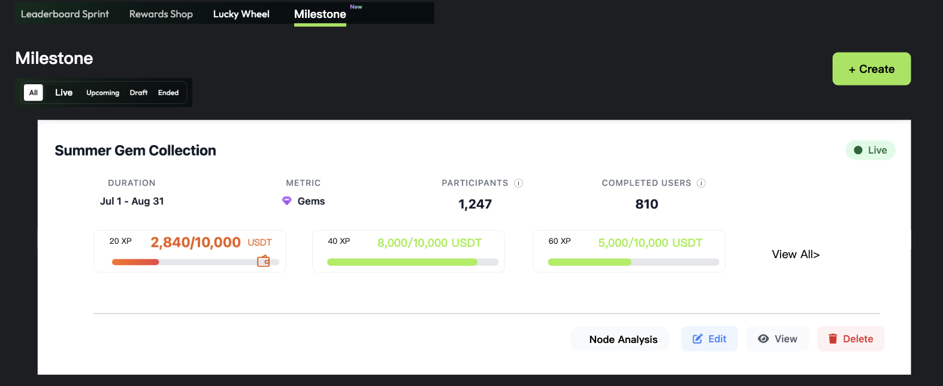

**显示字段**

1. Summer Gem Collection: 里程碑名称
2. DURATION: 里程碑的开始结束时间
3. METRIC: 里程碑节点的计算单位
4. PARTICIPANTS: 里程碑活动时间内有领取过奖励的人数
5. COMPLETED USERS: 里程碑活动时间内领取了所有节点奖励的人数
6. TOKEN BALANCE: 显示 token 奖励剩余金额
7. 注意: 如果没有配置 token 奖励则不需要显示
8. 如果有多个节点上配置了 token 奖励, 则需要把每个节点上 token balance 信息显示出来, 多于3个的情况下, 显示 View All 按钮, 点击后展开 Node Data 弹窗 (下面有)
9. 如果剩余金额小于20%, 则颜色变成红色, 并显示⚠️, hover后提示:

Your reward pool is running low. Add more rewards to ensure users continue receiving incentives.

1. 每个节点卡片上提供充值入口, 点击充值后显示弹窗:

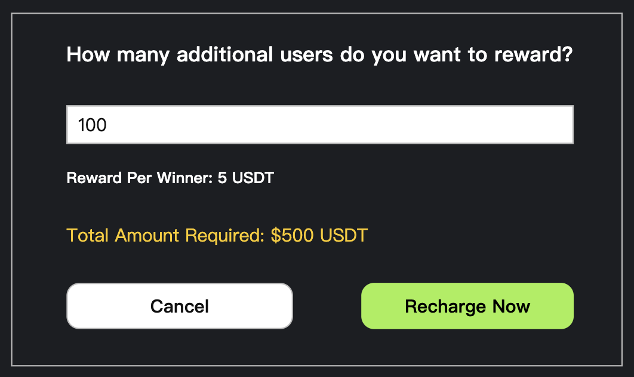

1. 文案: How many additional users do you want to reward? :
2. 输入框内只能填写正整数, 默认置空, 提示文案: Enter users number
3. Reward Per Winner: 5 USDT: 显示项目方在这个需要充值的的节点上的奖励设置
4. Total Amount Required：$500 USDT : 代表项目方总共需要充值多少钱, 计算公式是: user number × Reward Per Winner
5. 点击 cancel 后, 弹窗消失
6. 点击 Recharge Now 后, 调用现有的 token 充值模块; 充值成功后, 需要更新列表页上的 token balance

根据不同的活动状态显示对应的 action 按钮:

|  |  |
| --- | --- |
| **状态** | **Action 按钮** |
| Draft | * Edit: 编辑, 点击后跳转到里程碑详情页进行编辑 * Delete: 删除, 点击后提供弹窗二次确认, 确认后删除 |
| Upcoming | * Edit: 复用改成 draft 状态 * View: 点击后, 打开新页面, 跳转到C端的 Milestone tab 页面 * Delete |
| Live | * Node Data * Edit * View |
| End | * Node Data * View |

Node Data 弹窗:

|  |  |  |  |
| --- | --- | --- | --- |
| **Required XP** | **Users Qualified** | **Claimed Users** | **Token Balance** |
| 10 | 5,554 | 3,554 | / |
| 20 | 4,322 | 2,322 | 2,840/10k USDT **[Recharge]** |
| 30 | 3,342 | 1,322 | / |

1. Users Qualified: 符合领奖条件的用户
2. Claimed Users: 已完成领奖的用户
3. Token Balance: 针对 token 奖励显示剩余的 token, 并且提供充值入口. 点击充值后显示充值弹窗.

**功能介绍**

有两个页面的介绍需要增加 milestone:

|  |  |
| --- | --- |
| **截图** | **介绍内容** |
| 第一个是 incentive center 页面 | 在 lucky wheel 右边加一个模块  标题: Milestone  描述: Users accumulate points or levels to access step-by-step rewards. |
| 第二个是 milestone 的空结果页, 类似 leaderboard sprint 的介绍页 | 标题: Milestone  标题描述: Users accumulate points or levels to access step-by-step rewards.  Benefits 里的文案:   * Boost Engagement – Motivate users with progressive rewards. * Drive Completion – Turn big goals into achievable steps. * Stay Flexible – Configure rewards by points or levels to fit your growth strategy.   *样式上的优化, 希望标题描述的样式更加强一点  注意: Milestone 是 pro 及以上的套餐才能使用 |

**装修**

在 Leaderboard 下面加一个选项: Milestone, 是开关选项, 打开后, 在 home 页显示; 关闭后, 在 home 页隐藏

当有新的里程碑发布时, milestone 开关自动打开.

该板块的组件需要支持拖动, 占据一行空间.

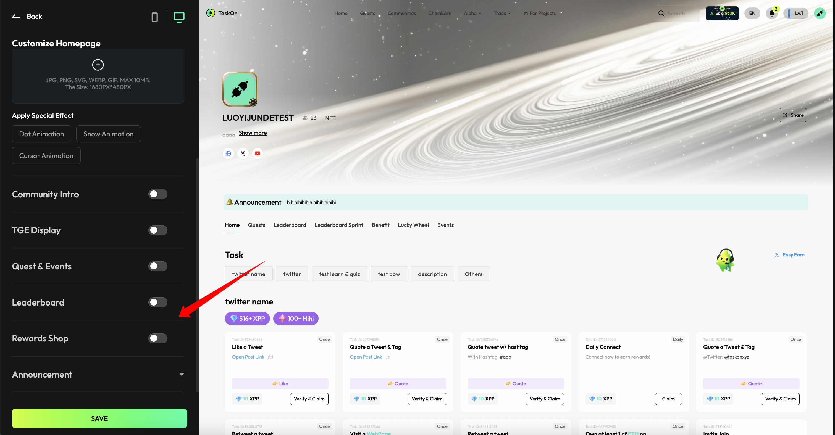

根据

|  |  |
| --- | --- |
| **状态** | **样式** |
| 没有 upcoming 或 live 状态 | Oops there is no Ongoing or Upcoming Milestones  点击 create milestone 后打开新页面, 跳转至 milesonte 的列表页 |
| 未付费 | 保持原有的升级提示, 但是在样式上做一下调整, milestone 是 pro 及以上的套餐才能使用 |
|  |  |

**C端**

**Home 显示**

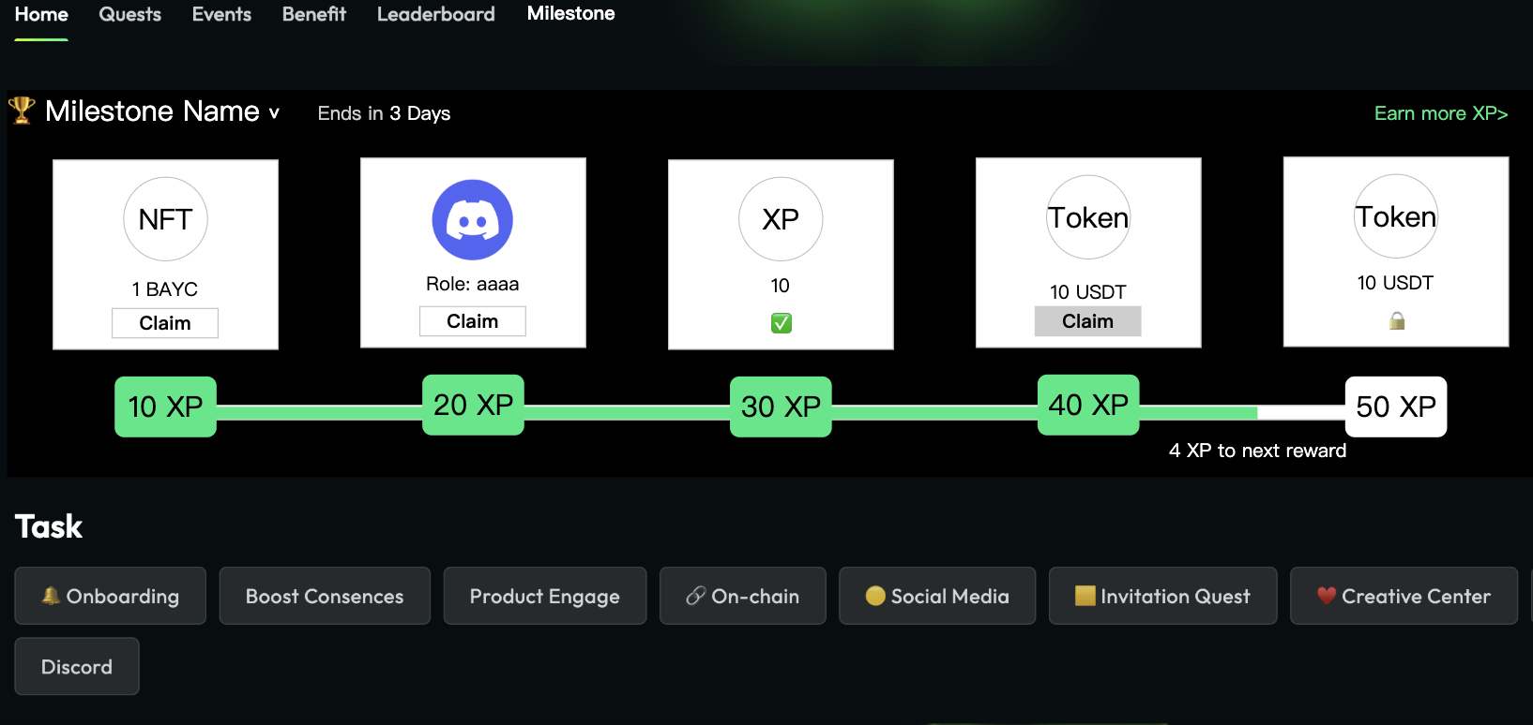

Milestone 模块在首页显示需要同时满足以下两个条件:

1. 项目方在装修模块中开启了 milestone 显示
2. 至少有一个处于 live 状态 或 upcoming 且符合 eligibility 的里程碑 (未登录无法判断的情况下, 当作符合 eligibility)

**里程碑展示:**

如果同时有多个里程碑, 先将里程碑分为两类：**未完成里程碑** 和 **已完成里程碑**。

1. **未完成里程碑** 按 **开始时间从早到晚** 排序，显示在前。
2. **已完成里程碑** 排序在未完成里程碑之后，可按完成时间顺序降序。
3. 最终列表的顺序为：**未完成里程碑（按开始时间升序）→ 已完成里程碑(按完成时间降序)**。

提供下拉列表供用户选择, 列表范围: 处于 live 状态且符合 eligibility 的里程碑



**里程碑信息包括:**

1. 🏆 Miletone Name: 里程碑的名字
2. End in 3 days: 显示里程碑结束的时间距离当前时间的距离, 如果设置的是没有结束时间, 则不需要显示
3. Earn more XP>: XP 是动态参数, 根据设置的 milestone metric 来显示, 如果是积分的话, 直接显示积分名字, 如果是等级, 则显示升级所需要的积分名字; 点击后页面下滑, 定位到 Task 板块

**里程碑节点显示:**

1. 每个节点上显示对应的奖励
2. 节点上的奖励分四种状态: 未解锁/未领取/已领取/缺库存
3. 未解锁: 当用户未满足门槛时, 所有奖励都是未解锁状态, 在奖励卡片上显示 🔒
4. 未领取: 当用户到达门槛时, NFT/discord 奖励需要用户手动领取, 未领取时在奖励卡片上提供 claim 按钮, 领取流程复用 quest 中的.
5. 已领取: 已领取完奖励, 在奖励卡片上显示 ✅
6. 缺库存: 仅针对 Token 奖励有这种情况. 当用户满足门槛, 但 token 又已经被领取完之后, 进入该状态, 则 claim 按钮置灰, 鼠标 hover 后提示: No token left to claim. Please contact xx for help. Xx 是 community 的名字

**里程碑进度显示:**

积分类型的进度条:



等级类型的进度条:



**注意: 当用户完成任务后获得积分后, 该进度条需要实时更新**

当用户完成一个里程碑 (达到了所有节点的门槛要求) 后, 若该里程碑是另一个里程碑的解锁条件, 并且该里程碑是 live 状态, 则需要做差异化展示:

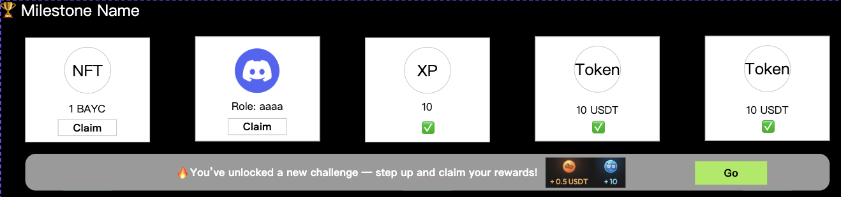

1. 在进度条上展示: You ve unlocked a new challenge — step up and claim your rewards！
2. 显示另一个里程碑的所有奖励,同一币种的 token 奖励合并显示(比如a节点奖励10 USDT, b 节点奖励 20 USDT, 这里显示 30 USDT) , 同一积分奖励合并显示
3. 点击 Go 后, 切换显示至另一个里程碑
4. 如果当前里程碑有未领取的奖励, 则弹窗告知用户未领取的奖励可以在哪里看得到:

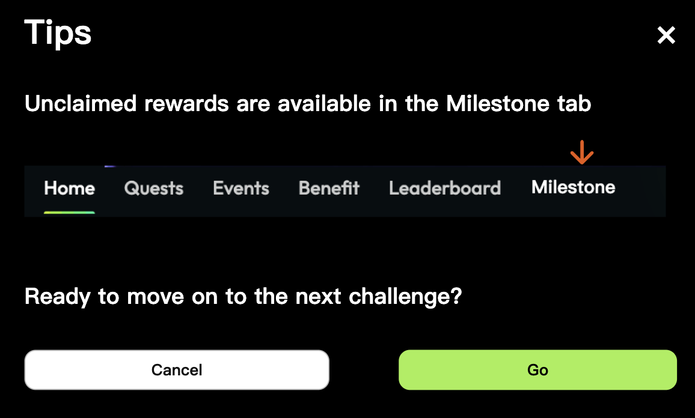

1. 点击弹窗上的 Go 后, 弹窗消失, 切换显示至另一个里程碑

**Milestone Tab**

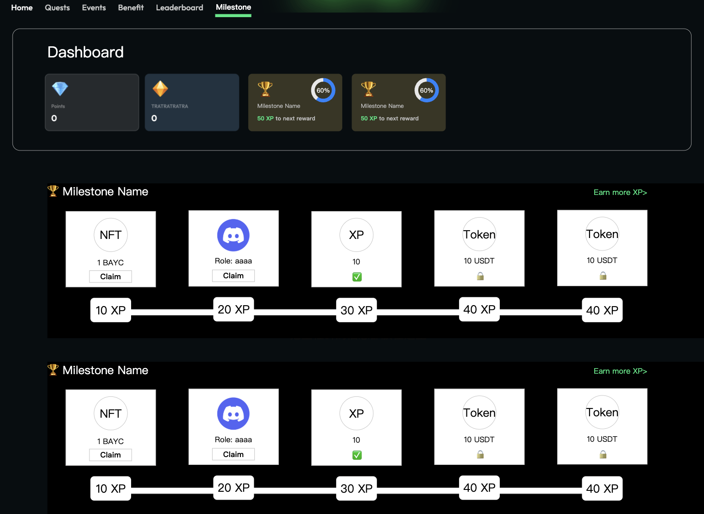

1. 当项目方非 draft 的里程碑数量大于0时, 显示该 tab
2. 该 Tab 显示的内容有:
3. 用户当前的积分和等级信息(未登录下不需要显示该信息)
4. 用户参与的里程碑进度
5. 历史上每一个里程碑的详细信息
6. 里程碑排序规则：优先显示 live 状态，其次 upcoming，最后 end；同一状态下按开始时间先后排序
7. eligibility 设置了新用户的里程碑, 面对不满足条件的用户, 需要隐藏

**用户信息和里程碑进度**

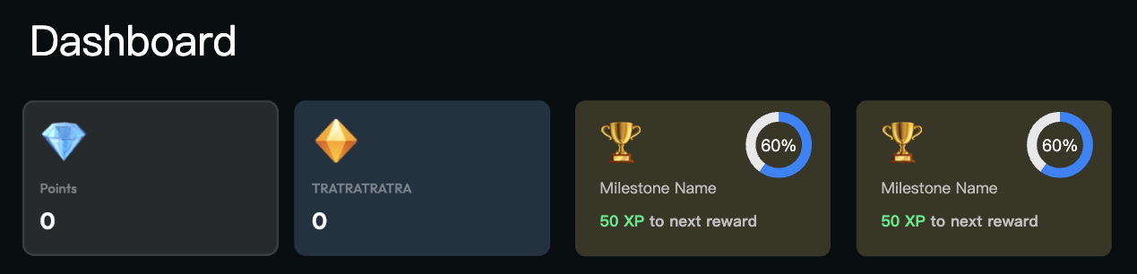

1. 积分和等级: 显示里程碑涉及到的积分, 在积分后面放等级信息
2. 里程碑进度
3. 里程碑参与百分比进度 = 满足门槛的节点数量/所有节点数量
4. 这里仅显示进度大于0且满足参与条件的的里程碑
5. 如果没到达100%的情况且里程碑正在进行的情况下, 显示用户距离下一个节点奖励相差的积分数量
6. 如果没到达100%但里程碑已结束的情况下, 文案显示: End
7. 如果已到达100%的情况下, 文案显示: 🎉 Congratulation!

**中奖记录**

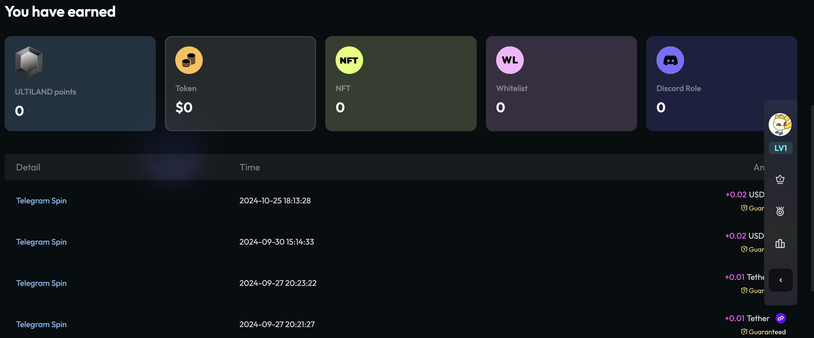

在 Community 个人中心增加里程碑的获奖记录, Points/Token/NFT/Discord Role 都需要支持

Detail 上显示 Milestone 的名称, 点击后跳转至 Milestone Tab

**Eligibility 校验**

**不符合条件**

当用户不符合条件时, 里程碑使用以下样式:

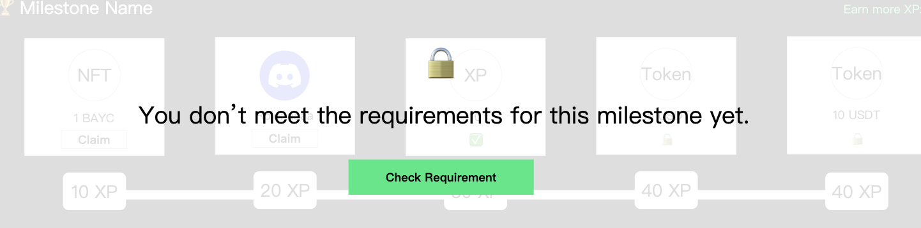

**点击 check requirement 后显示 Eligibility 不符合条件弹窗:**

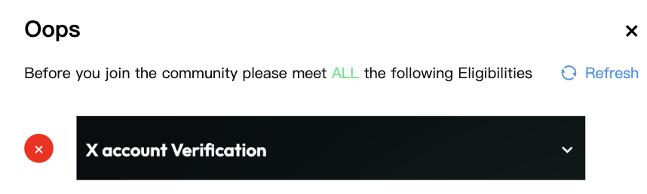

**标题改一下:** Before you join this activity please meet ALL the following Eligibilities

* ALL 的文案是动态的: 根据 eligibility 里的设置来显示 ALL 或者 ANY
* 刷新按钮 (同 quest)
* 每条Eligibility对应的展示
* Anti-Bot

1. X account Verification（同quest）
2. On-chain Verification（同quest）
3. KYC Verification（同 action）

* Community Hub User Selection
* Member level (同quest）
* User points (同quest）
* Task (同quest）
* Milestone: 新增, 文案待定
* New user: 新增, 文案待定
* Target User Selection

1. Eligible Wallet Addresses（同quest）
2. Discord Role（同quest）
3. TaskOn Level（同quest）
4. Specific NFT Holder（同quest）
5. Minimum Token Balance（同quest）
6. Resident of Specific Countries/Regions（同quest）
7. Days on discord（同 quest)

**没有所需账号信息**

里程碑使用以下显示样式:

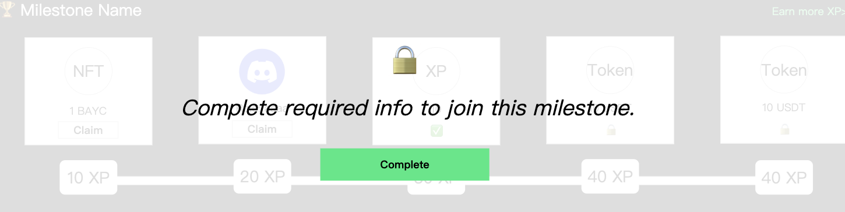

点击 Complete 后跳出弹窗:

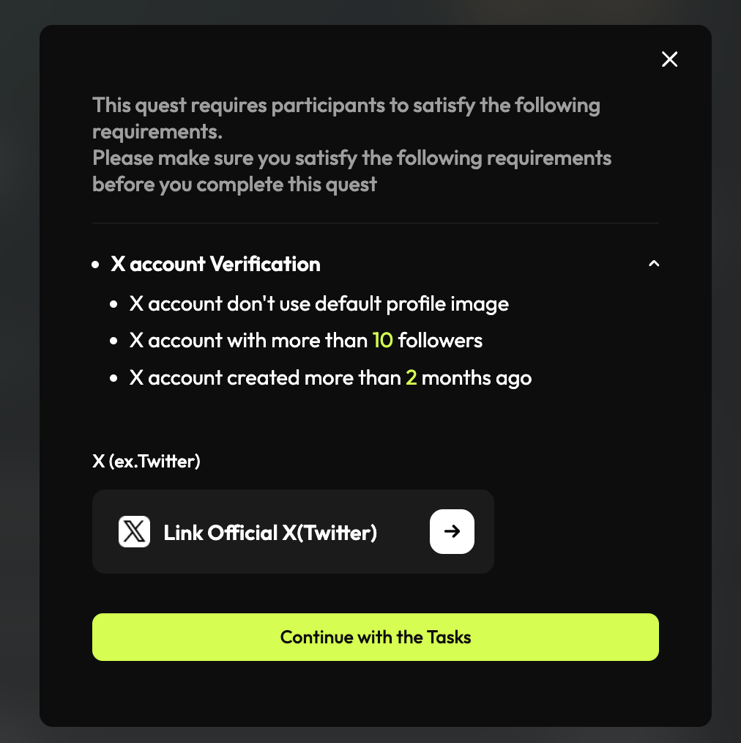

复用 quest 引导连接的弹窗, 做以下变更:

1. 文案变更: Please make sure you satisfy the following requirements before you join this milestone.
2. continue with tasks 按钮改成 Verify, 仅当用户已将 eligibility 中所需要校验的账号信息都连接完毕后激活该按钮, 用户点击后校验是否符合 eligibility:
3. 如果符合条件, 弹窗消失, 并且弹出 totast 提示: You can join this milestone now!
4. 如果不符合条件, 则展示**不符合eligibility 弹窗**

**未登录**

正常显示

